Настройка режима печати на ленте 57мм в ПТК Retail – 01K.
Для реализации возможности печати на ленте 57 мм в ПТК Retail – 01К необходимо:
- Перепрошить микропроцессор СП прошивкой «libusb_sewoo_lkte122_20150205.hex».
- Запрограммировать в таблице №10 «Служебная», ряд №1, поле №7 «Ширина печати» значение «1». Для этого необходимо запустить утилиту «Тест драйвера ФР», перейти на закладку «07. Переметры устройства»\ «Таблицы» и привести все параметры в соответствии с фото:
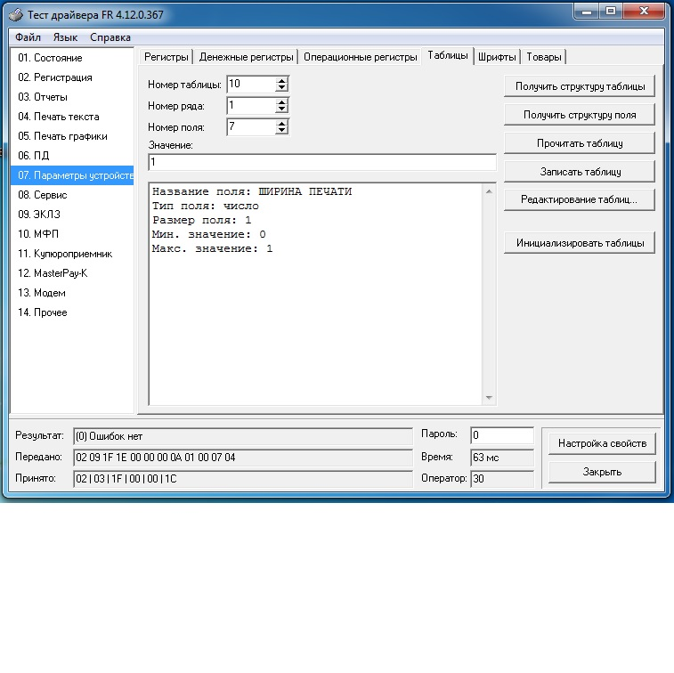

- После этого необходимо нажать кнопку «Записать таблицу». Перед данной операцией необходимо установить пароль в значение «0», как на фото.

